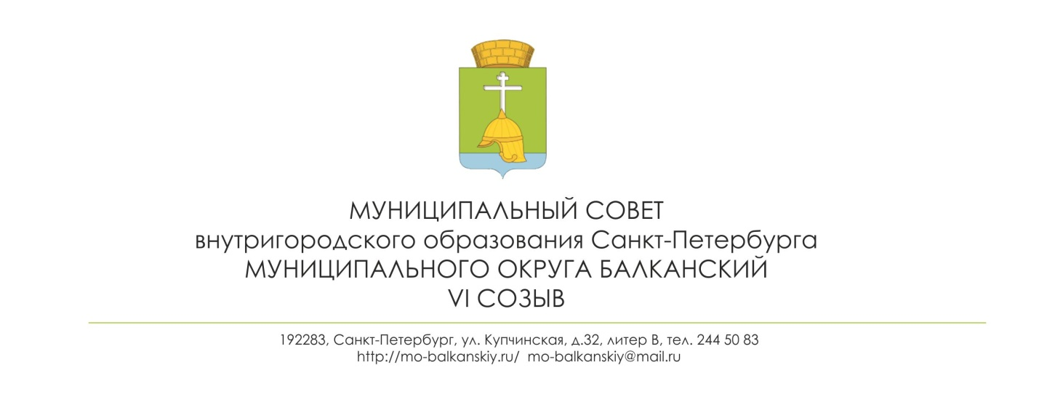
Главное управление Министерства юстиции
Российской Федерации по Санкт-Петербургу
27 мая 2020 г.
Зарегистрированы изменения в Устав
Государственный регистрационный
№ R4781260002020002

РЕШЕНИЕ
28 апреля 2020 № 12

О внесении изменений в Устав
внутригородского муниципального образования
Санкт-Петербурга муниципального округа Балканский

В целях приведения Устава внутригородского муниципального образования Санкт-Петербурга муниципального округа Балканский в соответствие с Федеральным законом от 06.10.2003 N 131-ФЗ «Об общих принципах организации местного самоуправления в Российской Федерации», Законом Санкт-Петербурга от 23.09.2009 N 420-79 «Об организации местного самоуправления в Санкт-Петербурге», муниципальный совет

РЕШИЛ:
1. Внести в Устав внутригородского муниципального образования Санкт-Петербурга муниципального округа Балканский изменение, исключив пункт 29 статьи 4 Устава.
2. Главе муниципального образования - председателю муниципального совета С.А. Лебедеву направить настоящее решение для государственной регистрации в Главное управление Министерства юстиции Российской Федерации по Санкт-Петербургу в течение 15 дней со дня принятия решения.
3. Настоящее решение вступает в силу после государственной регистрации в Главном управлении Министерства юстиции Российской Федерации по Санкт-Петербургу со дня его официального опубликования в муниципальной газете «Купчинские просторы».
4. Контроль выполнения решения возложить на Главу муниципального образования - председателя муниципального совета С.А. Лебедева.

Глава муниципального образования -
председатель муниципального совета С.А. Лебедев

